**LAPORAN PRAKTIKUM PERTEMUAN KE-2**

**Koding HTML dan CSS**

*(Disusun Untuk Tugas Kuliah Praktikum Desain Web (A))*

**

**Dosen Pembimbing :**

**Adi Wahyu Pribadi , S.Si., M.Kom.**

**Disusun Oleh :**

**Kyara Azwa Humayra**

**(4523210058)**

**PRODI TEKNIK INFORMATIKA**

**FAKULTAS TEKNIK**

**UNIVERSITAS PANCASILA**

**JAKARTA**

**2024**

**Menjalankan Kode HTML dan CSS diBrowser**

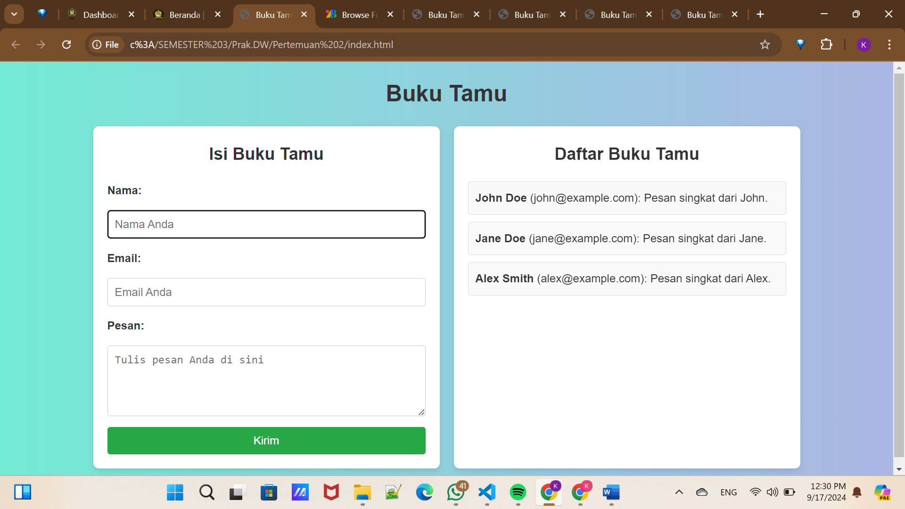

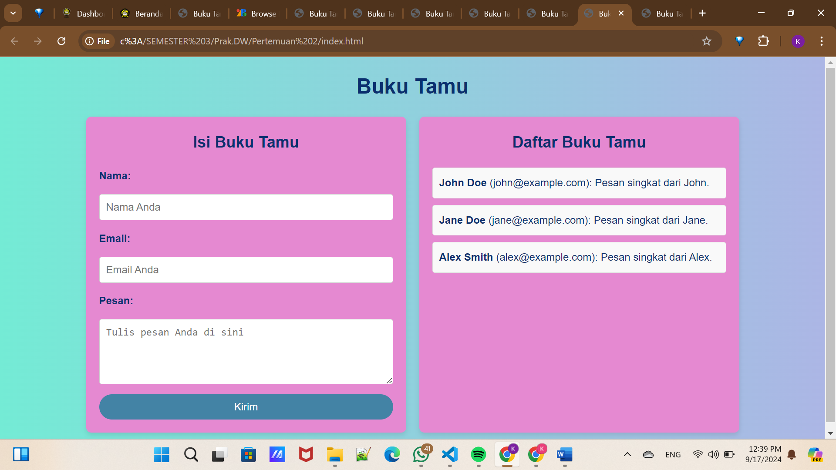

**Capture Kode HTML**

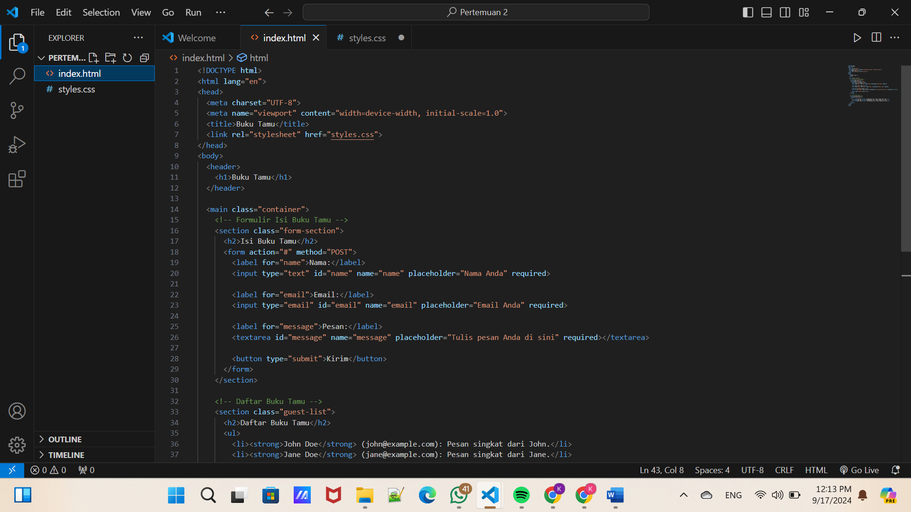

**Capture Kode CSS**

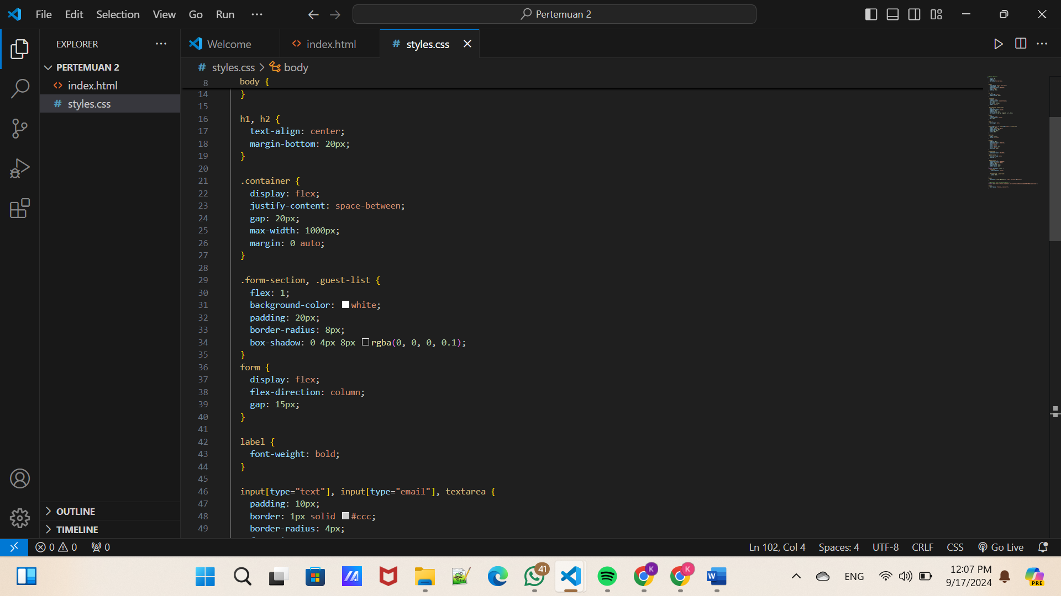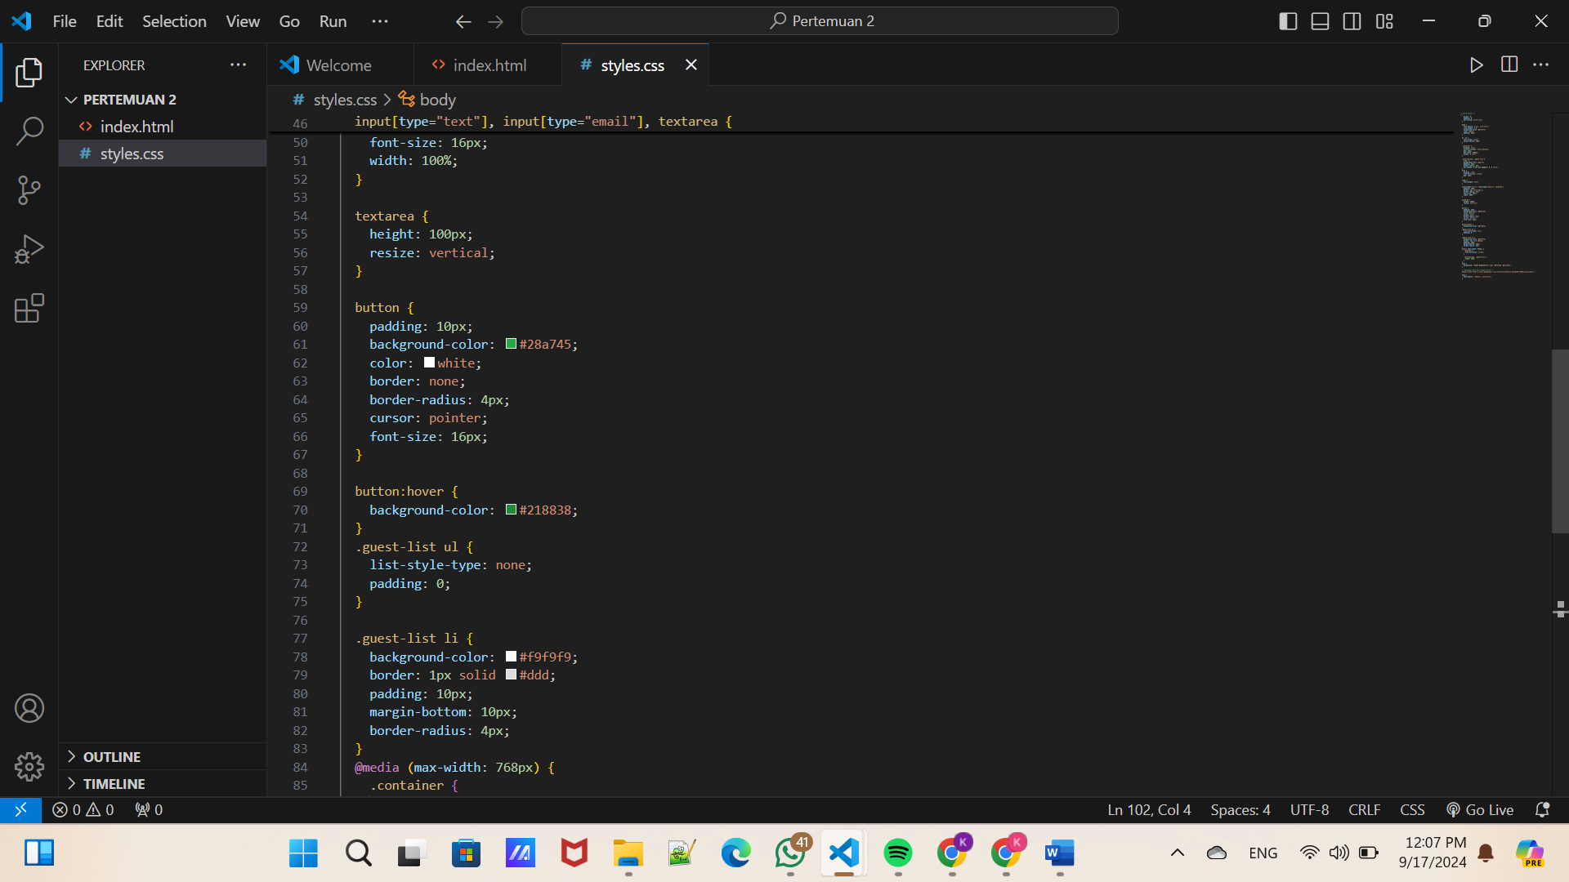

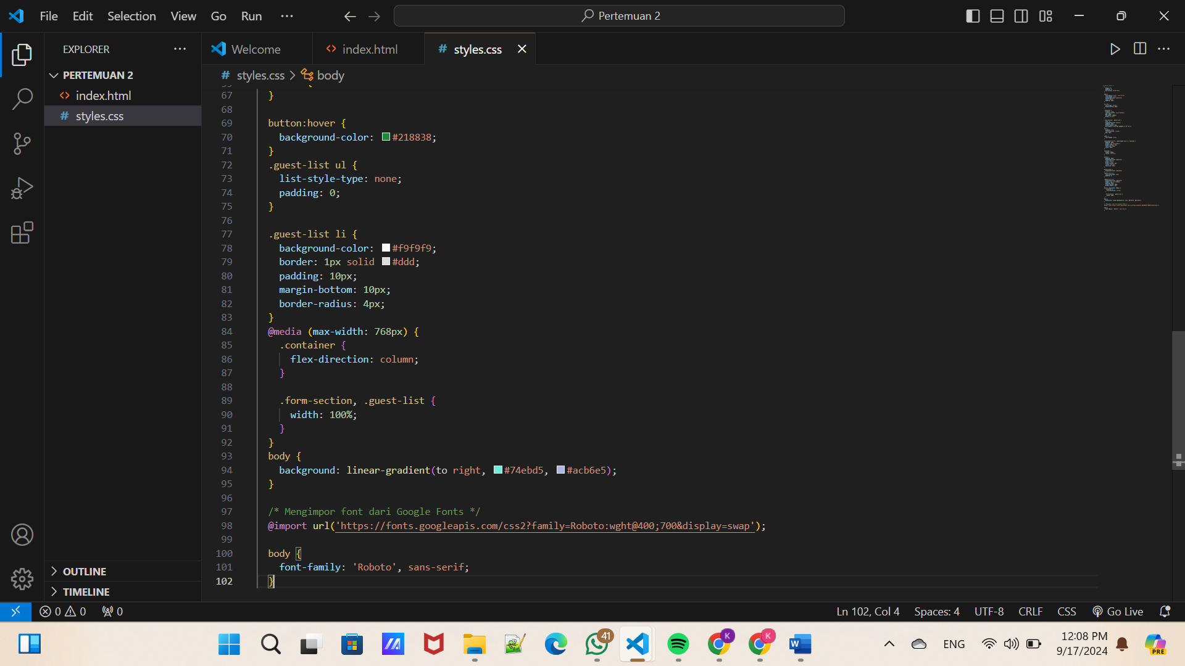

Link github : https://github.com/Kyaraazwa/Prak02.DW-A-